ДЕПАРТАМЕНТ ОБРАЗОВАНИЯ АДМИНИСТРАЦИИ
ГОРОД НОВЫЙ УРЕНГОЙ
муниципальное автономное дошкольное образовательное учреждение
«Детский сад «Загадка»

Доклад на тему «Использование лэпбуков в развитии лексико-грамматической стороны речи с детьми группы компенсирующей направленности»

Автор: Спринская Наталья Владимировна
Воспитатель МАДОУ «ДС «Загадка»

Г. Новый Уренгой, 2020 год
Развитие речи представляет собой сложный многоплановый процесс, тесно связанный с развитием и становлением психических процессов человека. В логопедической литературе неоднократно поднимался вопрос об особенностях организации лексико-грамматического строя речи детей с речевой патологией. По признанию многих специалистов (Н. С. Жукова, Т.Б. Филичева, С.Н. Шаховская и др.), основополагающим направлением коррекционной работы с детьми с ОНР является развитие лексико-грамматической стороны речи. Если в норме ребенок научается изменять слова и правильно их употреблять в словосочетаниях и предложениях в условиях постоянного общения с окружающими, то ребенок с речевой патологией имеет ограниченные возможности овладения лексическими и грамматическими категориями и формами на основе непосредственного подражания речи окружающих. Он нуждается в специальных условиях обучения, где большое внимание отводится формированию лексики и грамматической стороны речи. В ходе изучения лексической темы, на протяжении всей недели мы, работая с детьми с ОНР, уточняем, активизируем и формируем словарь, формируем навыки словоизменения и словообразования. Восприятие и понимание новых речевых категорий детьми с ОНР требует огромных усилий и это связано с их психофизиологическими особенностями. Чтобы добиться устойчивости результатов по лексико-грамматическому развитию речи необходимо обеспечить стимулирование различных каналов получения информации из окружающей среды (визуальных, аудиальных, кинестетических), интерактивность взаимодействия в ходе совместной образовательной деятельности. И идеальным помощником в этой работе стал лэпбук.
Лэпбук – новейший способ организации учебной деятельности с дошкольниками. Лэпбук (лепбук, lap – колени, book – книга). Если переводить дословно, то лэпбук — это книжка на коленях. Часто можно встретить и другие названия: тематическая папка, интерактивная папка, папка проектов. Но суть сводится к тому, что лэпбук — это самодельная интерактивная папка с кармашками, мини-книжками, окошками, подвижными деталями, вставками, которые ребенок может доставать, перекладывать, складывать по своему усмотрению. В ней собирается материал по какой-то определенной теме, включает в себя загадки, картинки, по которым необходимо составить рассказ, дидактические и практические задания, направленные на развитие лексико-грамматической стороны речи.
Лэпбук это не только мощный справочный инструмент и особая форма организации учебного материала, это, прежде всего, основа партнерской проектной деятельности взрослого с детьми (педагога с воспитанниками, родителя с ребенком). Основа лэпбука создается педагогом и дополняется, совершенствуется вместе с детьми и их родителями. В результате такой работы получается отлично проработанный исследовательский проект. Оптимальный возраст ребенка для начала занятий с тематическими папками – 5 лет. Идеальный вариант изготовления тематической папки – совместно с ребенком, тогда он запоминает информацию в процессе создания лэпбука. В ходе работы с тематическим материалом ребенок проводит наблюдения, выполняет задания, изучает и закрепляет информацию. Впоследствии, имея под рукой готовую тематическую папку, ребенок может освежить свои знания по той или иной теме.
Лэпбук – итоговый результат совместной работы с детьми по той или иной теме. Его изготовлению должны предшествовать тематические занятия и игры, обсуждение и обговаривание сложных вопросов, выполнение заданий. В этом случае ребенок будет готов к изготовлению тематической папки вместе с педагогом или родителем, и она действительно выполнит свою роль как закрепляющего, систематизирующего дидактического и игрового пособия..
В зависимости от назначения тематические папки бывают:
- учебные;
- игровые;
- поздравительные,
- праздничные;
- автобиографические (папка-отчет о каком-то важном событии в жизни ребенка: путешествии, походе в цирк, каникулярном досуге и т.д.)
В зависимости от формы:
- стандартная книжка с двумя разворотами;
- папка с 3-5 разворотами;
- книжка-гармошка;
- фигурная папка.
Материал в папке может быть оформлен в:
- стандартные кармашки;
- обычные и фигурные конверты;
- кармашки-гармошки;
- кармашки-книжки;
- окошки и дверцы;
- вращающиеся детали;
- высовывающиеся детали;
- карточки;
- теги;
- стрелки;
- пазлы;
- чистые листы для заметок и т.д. .
В заключении хотелось сказать о том, что лэпбук - это не просто метод, помогающий закрепить и отработать полученные знания, это полет фантазии, который может дать непредсказуемые результаты, это исследование, которые однажды начавшись, будет продолжаться всю жизнь. Задача педагога лишь придавать воспитанникам уверенности в своих силах и правильно мотивировать на открытие новых горизонтов.

Примеры лэпбуков по лексическим темам:
- Край мой северный Ямал.
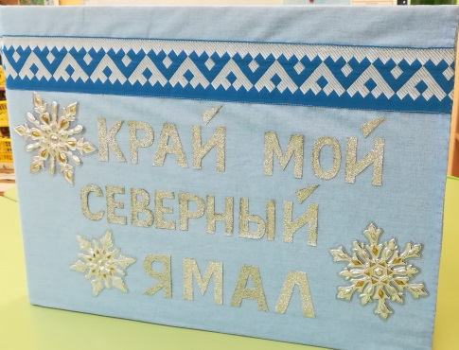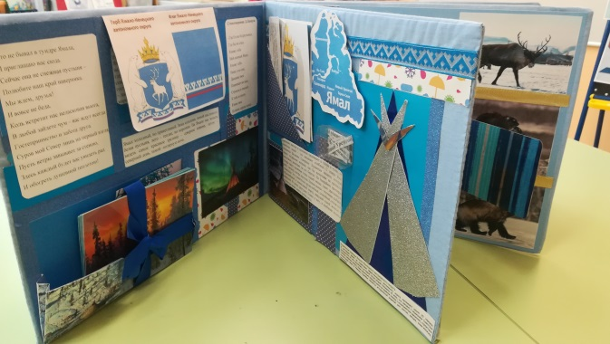

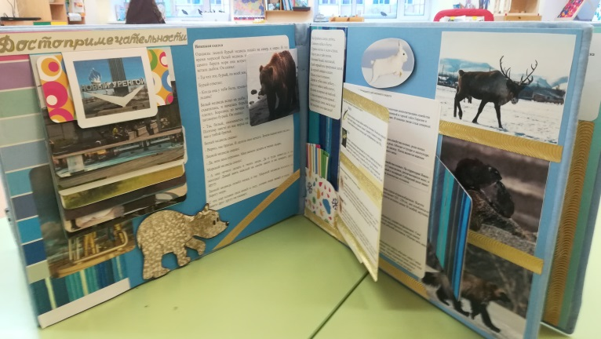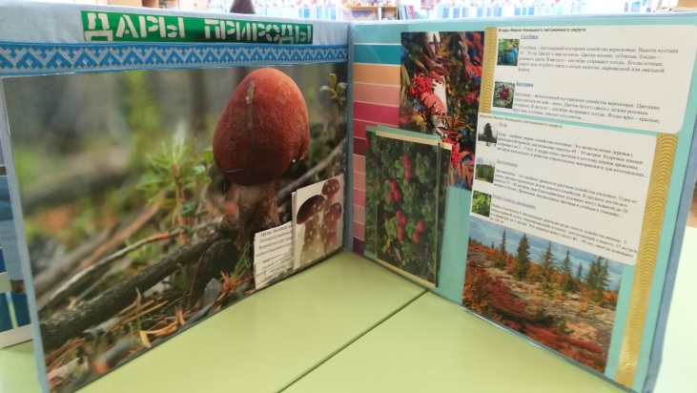

- Осень.

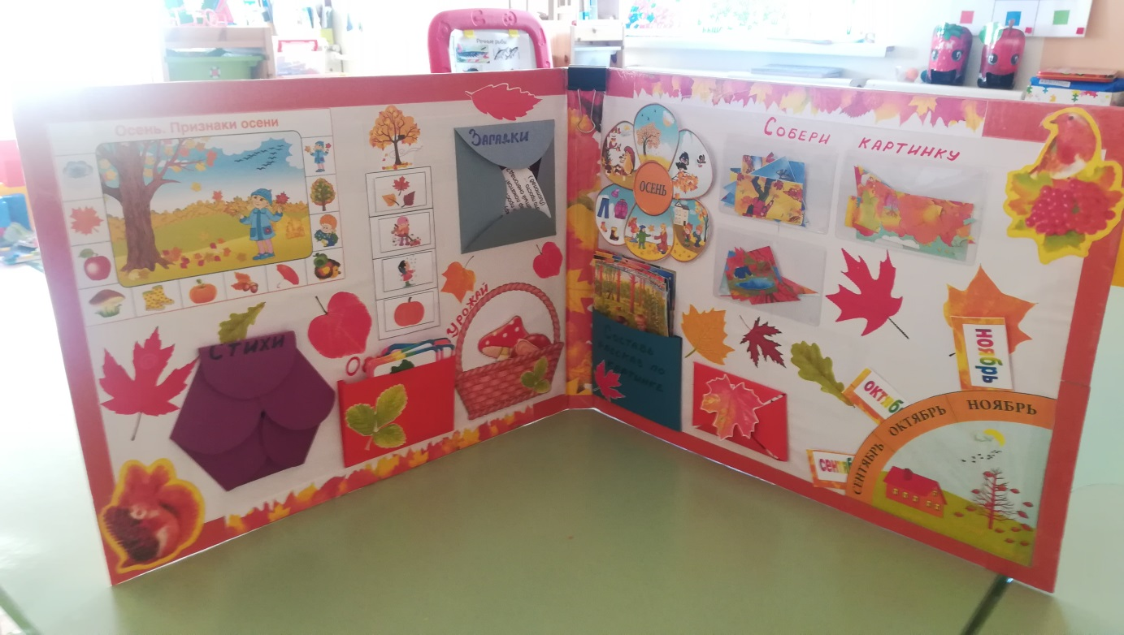

- Весна
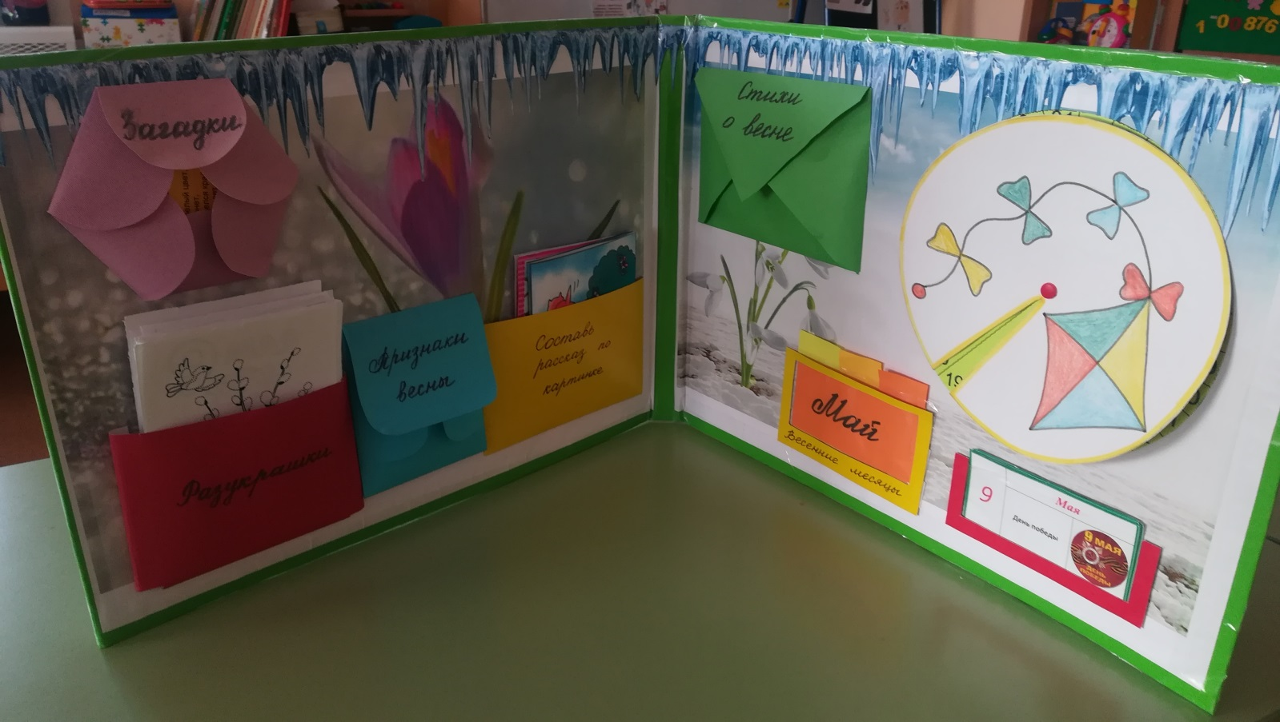

- Зима. Признаки зимы

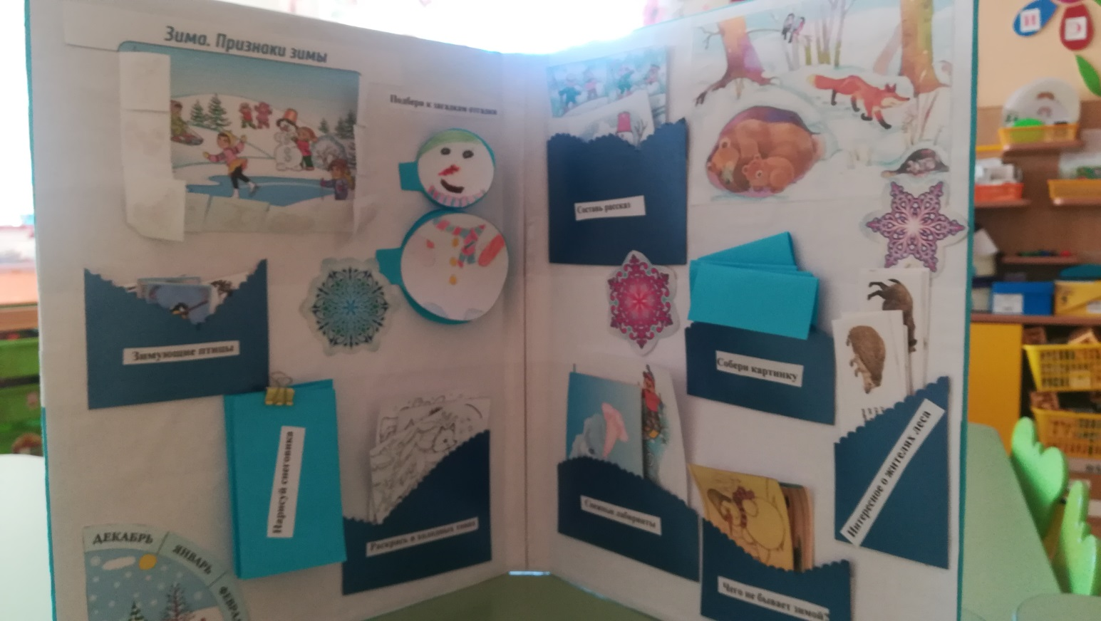

- Профессии
